Jeudi 12 novembre 2026 CM1/CM2
CM 9 J

Thursday 12th november
8h45 : Accueil
Appel, appel cantine, mot du jour :
🤠 | Country | Musique traditionnelle américaine, souvent avec guitare et banjo.

8h45 : Opérations
CM1 : 572 x 39 = 22 308
498 x 4 = 1 992
CM2 : 7 384 : 3 = 2461 (1)
7 947 x 62 = 492 714

8h50 : Calcul mental CM1
Obj : Complément à la dizaine supérieure Leçon CM1
Echauffement : Complète à la dizaine supérieure.
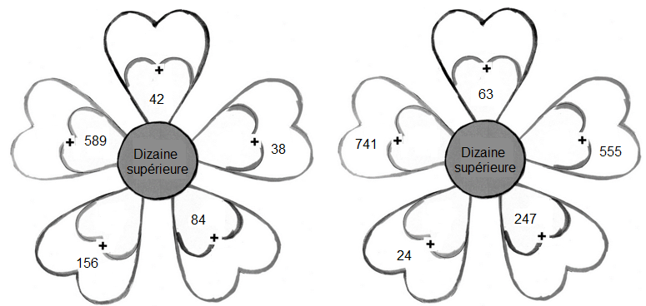
3
6
5
9
7
6
4
1
2
8
Calcul automatisé :
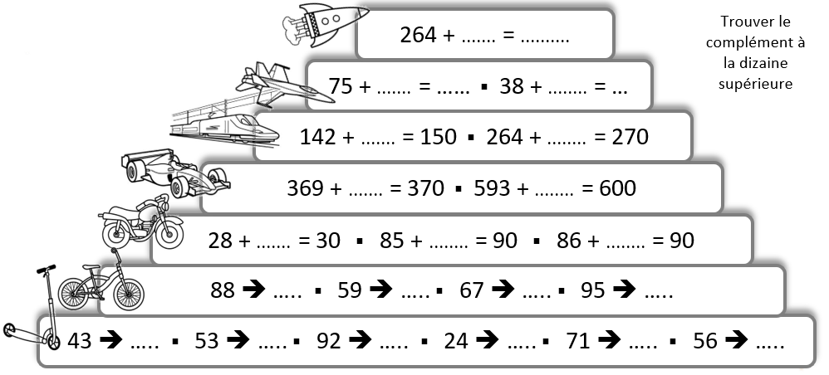
6 270

5 80 2 40

8 6

1 7

2 5 4

2 1 3 5

7 7 8 6 9 4
Problème : Plume vient de mettre 33 nouveaux grains de raisin dans sa réserve.
Il y en a maintenant 40. Combien de grains de raisin y avait-il, avant, dans la réserve ?
Il y avait 7 grains.

Calcul réfléchi : Compte mystérieux

85 + ….. = 100, pour réaliser ce calcul, utilise le tableau suivant :
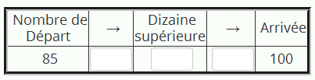
5 90 10
Donc 85 + 15 = 100

32 + ….. = 50, pour réaliser ce calcul, utilise le tableau suivant :
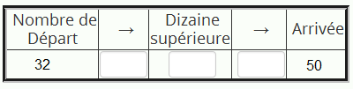
8 40 10
Donc 32 + 18 = 50

Problème : Maïa avait 28 photos dans son album. Elle en a maintenant 40.
Combien de photos vient-elle de rajouter dans l’album ?
Elle a rajouté 12 photos.

Clap : Quel est le complément à la dizaine supérieure pour : 259, 157, 12, 38, 16 1, 3, 8, 2, 4

8h50 : Calcul mental CM2
Obj : Estimation du résultat d’une soustraction Leçon CM2
Echauffement : Colorie la bonne réponse approchée.
540
550
744 - 186
760
750
904 - 139

270
280
493 - 209
250
240
359 - 112

Calcul automatisé :
Donne le résultat approché pour chacune des soustractions :
518 - 48 470 657 - 261 400 864 - 142 720 586 - 291 300
779 - 413 370 241 - 138 100 168 - 71 100 416 – 121 300
542 - 241 300 881 - 48 830 344 - 26 310 672 - 372 300
226 - 72 160 118 - 101 20 552 - 51 500 327 - 238 90
866 - 162 710 324 - 212 110 657 - 47 610 262 - 134 130

Problème : Arnaud est trop grand pour jouer avec sa collection de 62 petits soldats. Il en garde 18 et donne les autres à son petit frère. Donne le résultat approché de soldats qu’il a donnés.
Environ 40 soldats.

Calcul réfléchi : Comptes mystérieux

Quel calcul te donne un résultat inférieur à 300 ?
630 - 342 ou 597 - 289

Quel calcul te donne un résultat supérieur à 700 ?
864 - 173 ou 810 - 99

Problème : Dans une basse-cour qui contenait 253 poules, un renard en a mangé 56 la nuit dernière. Donne le résultat approché du nombre de poules restantes.
Environ 190 poules.

Clap : 132 – 98, 298 – 82, 312 – 67, 496 – 32, 724 – 24 30, 220, 240, 470, 700

9h05 : Calcul en ligne CM1
9h05 : Calcul en ligne CM2
Leçon CL2
Ajoute ou retranche 0,8 et 0, 9 :

0,6 + 0,8 = 1, 4

0,2 + 0,9 = 1,1

5,2 + 0,8 = 6

31,8 – 0,9 = 30,9

7,3 – 0,8 = 6,5

Leçon CL3
Résous ces additions par décomposition en utilisant les compléments à 100, 1000…

5 578 + 600 = 5 178 + 400 + 600
= 5 178 + 1 000
= 6 178
427 + 80 = 407 + 20 + 80
= 407 + 100 = 507

443 + 60 = 403 + 40 + 60
= 403 + 100 = 503

1 656 + 400 = 1 056 + 600 + 400
= 1 056 + 1 000
= 2 056

184 + 70 = 154 + 30 + 70
= 154 + 100
= 254

9h10 : Dictée de phrase

CM1 : Son rêve remplit son esprit.

CM2 : La tempête détruit le pont.

9h15 : Apprendre à écrire des mots courants

CM1 : Continuellement, une fourniture, le paysage, une distribution, la misère

CM2 : Une cause, la cabane, une bêche, avaler, la loi

9h20 : Corrige tout ! CM1/CM2
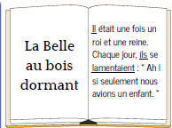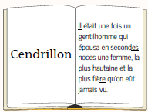

9h25 : Géométrie rapide CM1/CM2 et écriture

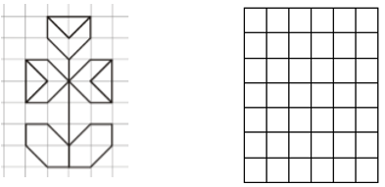

Ecriture : h H
Phrase : CM1/CM2 : Hellan fait du vélo en Hollande.

9h30 : Mathématiques
Obj : Savoir utiliser ses acquis
Révision 4 1000 pb 345,346,347 p 67, 1 p 68, 2 p 71, 399 p 77
Leçons N11/C4

9h30 : Mathématiques
Obj : Savoir utiliser les polygones réguliers les triangles
Compagnon Maths
Exercices problèmes 11,13,14,15,16 p 136 + Défi
Leçon G3

10h00: Orthographe
Obj : Savoir écrire le son [έ]
Observation réfléchie de la langue française(La balle aux mots)
Exercice découverte + Exercices 1,2,3,4 p 33
Leçon O7
10h00: Orthographe
Obj : Savoir différencier les différents homophones dans et d’en ; quand, quant et qu’en
Observation réfléchie de la langue française(La balle aux mots)
Exercices 1,2 p73
Leçon O22
p 31 : Choisir entre on et ont ; son et sont ; et, es ou e

10h30 : RECREATION

10h45 : Géographie
Voir G5 séance 2 : Le milieu campagnard

11h45 : REPAS

13h30 : Fluence deuxième lecture et gammes de lecture.

13h35 : Je lis, je comprends CM1/CM2
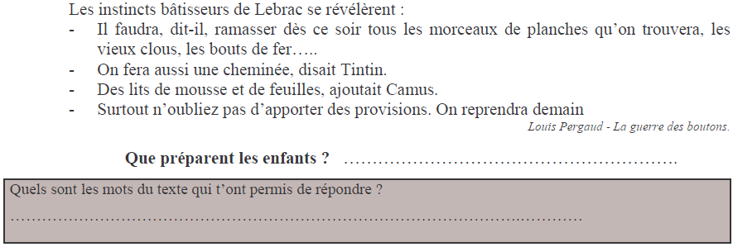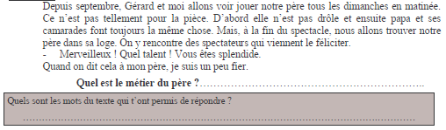
jouer, pièce, spectacle, loge, talent
Acteur (théâtre)
bâtisseurs, planches, clous, bouts de fer
Cabane

13h40 : Anglais CM1/CM2
Thursday 12th November Revoir Vocabulaire : Born : naître, newborn : nouveau-né
Voir U3 séance 4 année 1 : How do you spell it ?

14h00 : Vie collective
Monument au mort cérémonie du 11 Novembre

15h00 : Education musicale
Obj : Apprendre une chanson en rythme.
Chant (musique) : Mes amis musiciens Enfantastiques https://www.youtube.com/watch?v=9GcAcP_M4mg&list=RD9GcAcP_M4mg&start_radio=1
On écrit sur les murs Kids United https://www.youtube.com/watch?v=VV5oVYVGfNc&list=RDVV5oVYVGfNc&start_radio=1
L’enfant au tambour Kids United : https://www.youtube.com/watch?v=QUTGneF83E8&list=RDQUTGneF83E8&start_radio=1
Petit garçon Garou : https://www.youtube.com/watch?v=H39zrxZPs6k&list=RDH39zrxZPs6k&start_radio=1

15h20 : Ecriture des devoirs
Pour le jeudi 19 novembre :
Orthographe : Lire O7 (CM1) et O22 (CM2)
Géographie : Apprendre G4/G5 (CM1/CM2)

15h30 : RECREATION

15h45: E.P.S
Obj : Etre capable de concevoir et réaliser des actions à visée expressive et esthétique.
Expression corporelle, mettre en scène un conte de Noël : Les grelots du Père Noël ont disparu

